答辩、学位申请操作流程(学生)

登录系统方法：首先登录研究生院主页（http://gra.njutcm.edu.cn/）点击 学生登陆新系统 链接进入。
如图：
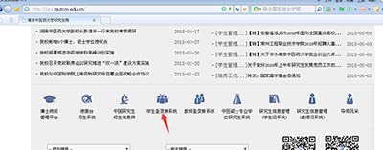

输入南京中医药大学门户账号，登陆即可。忘记密码可自己查询。
如图：
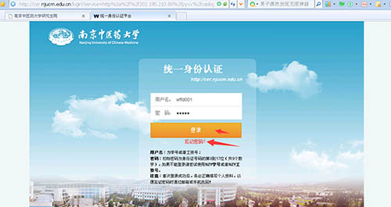

答辩申请：
登录系统成功后，点开“毕业与学位”，逐一进行培养环节填写，一直填写到“发表论文登记”，可以提交“学生答辩申请”， 显示检查看是否符合答辩条件。条件都满足，即可提交答辩申请。
如图：
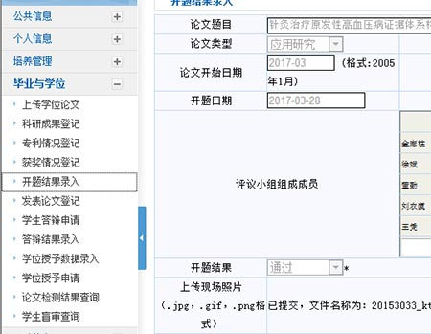

提交完答辩申请之后，学院秘书审核通过之后，就可以提交答辩结果录入。

学位申请
填写“学位授予数据录入”(此部分数据作为上传到教育部系统论证学位证书使用，填写错漏造成的后果自负。)------“学位授予申请”。
